Для подключения слушателей к вебинару

Вебинары Компании Веспер проводятся через сервис ZOOM. Подключаться к вебинару через площадку Zoom можно как с ноутбука и компьютера, так и с планшета или с мобильного телефона.

Как подключиться к онлайн-демонстрации через площадку ZOOM:
С компьютера:
- Для подключения с компьютера
пройдите по ссылке https://zoom.us/download#client_4meeting
- Загрузите и установите “Клиент Zoom для конференций”
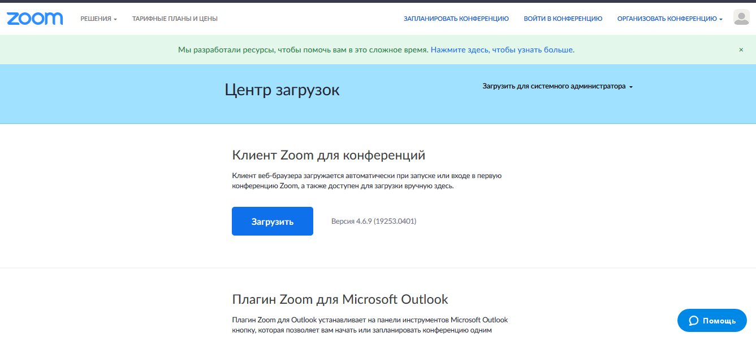
- Пройдите регистрацию. Нажмите кнопку «Войти в систему», чтобы начать работать в приложении.

С телефона или планшета:
- Для iOS перейдите на сайт Apple App Store (https://apps.apple.com/us/app/zoom-uscloud-video-meetings/id546505307) и выполните поиск ZOOM
- Для Android посетите сайт Google Play (https://play.google.com/store/apps/details?id=us.zoom.videomeetings) и выполните поиск ZOOM
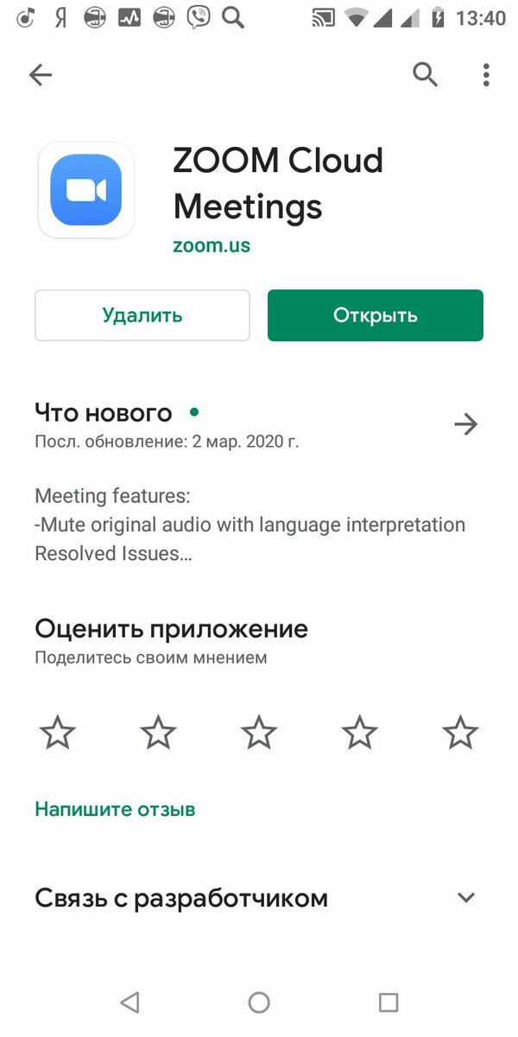
- Пройдите регистрацию. Нажмите кнопку «Войти в систему», чтобы начать работать в приложении.

В день вебинара вы получите письмо с ссылкой на вебинар и идентификатором (номером) конференции.

При переходе по ссылке вы попадаете в зал вебинара автоматически,
при использовании идентификатора вам необходимо нажать кнопку «ВОЙТИ» и далее ввести номер конференции и ваше имя.

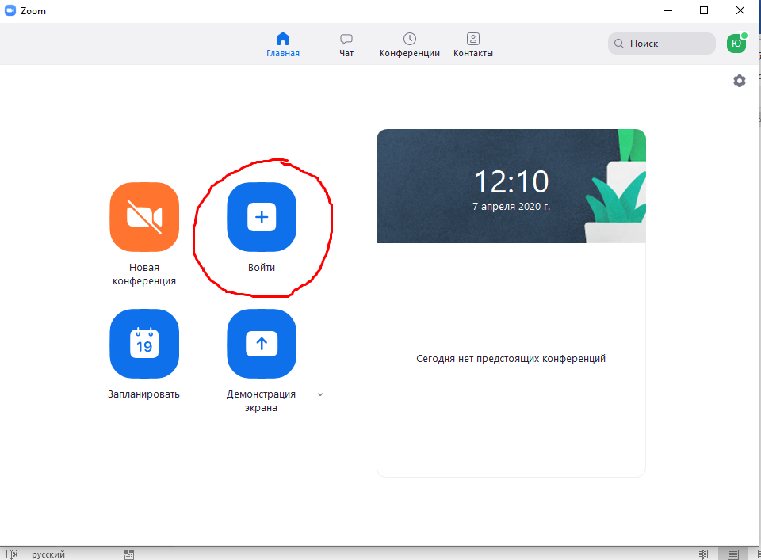

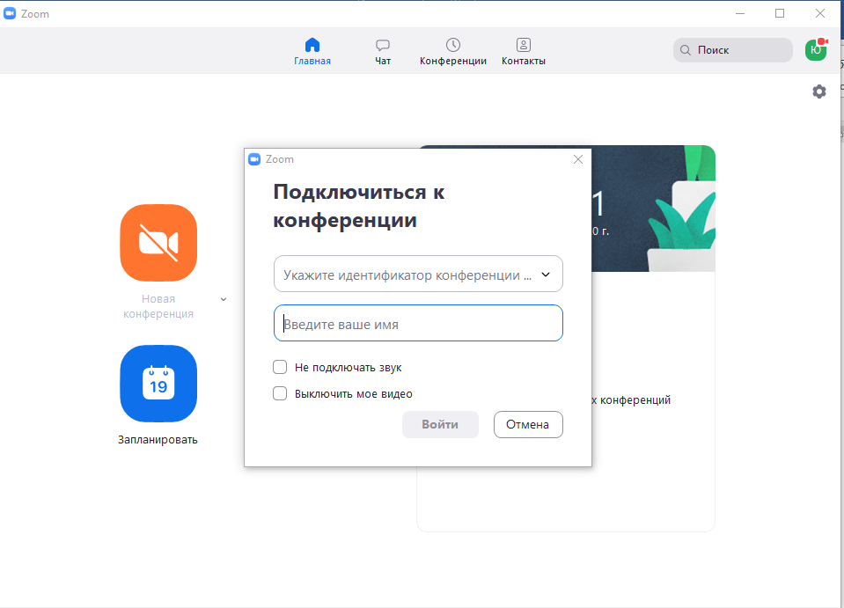
Проверьте подключение вашего микрофона для возможности задавать вопросы лектору.

